PRESSEMITTEILUNG

MB997: ATX-Motherboard für Intel® Core™ und XEON® Prozessoren der 9. Generation

LEISTUNGSSTARK, HOCHGRADIG ERWEITERBAR UND LANGZEITVERFÜGBAR

Die Auswahl des passenden CPU-Boards ist eine zentrale Aufgabe bei der Entwicklung eines Embedded Systems. Für anspruchsvolle Anwendungen in der Automatisierung oder für integrierte KI-Systeme sind neben der entsprechenden CPU-Leistung, die flexible Erweiterbarkeit und lange Verfügbarkeit wichtige Entscheidungskriterien.
Die industriellen ATX-Motherboards der MB997-Serie bieten genau diese Features. Die CPU-Leistung ist skalierbar. Es kann zwischen Intel® Xeon® E und Core™ i7/i5/i3 Prozessoren der 9. Generation gewählt werden. Mit Hilfe von vier DDR4 DIMM Speicherriegel ist die Speicherkapazität bis max. 128GB ausbaubar.
Für individuelle Anpassungen stehen vielfältige Erweiterungsmöglichkeiten zur Verfügung. Bis zu sieben Erweiterungssteckplätze stehen dafür bereit, darunter ein PCIe x16, ein PCIe x8 (Gen3.0), ein PCIe x4, zwei PCIe x1 und zwei PCI. Und für den Anschluss peripherer Geräte stehen acht USB-, zwei SATA 3.0- und sechs COM-Ports zur Verfügung. Drei unabhängige Displays werden via HDMI 2.0a, DVI-D und DisplayPort mit 4K Auflösung bedient. Zusätzliche Funktionen wie TPM 2.0 und iSMART 4.0 Technologie sowie NVMe- und CNVi-Schnittstellen unterstützen die Sicherheit und Performance des CPU-Boards.
Eine große Planungssicherheit gibt die Langzeitverfügbarkeit bis 2034 und ein strenges Revisionsmanagement.
Die ATX-Motherboard MB997-Serie unterstützt die Betriebssysteme Win10 IoT Enterprise und Linux Ubuntu.

Wörter: 203
Zeichen: 1575 (mit Leerzeichen)
Bild: Spectra_MB997-ATX-Motherboard-9-Gen.jpg
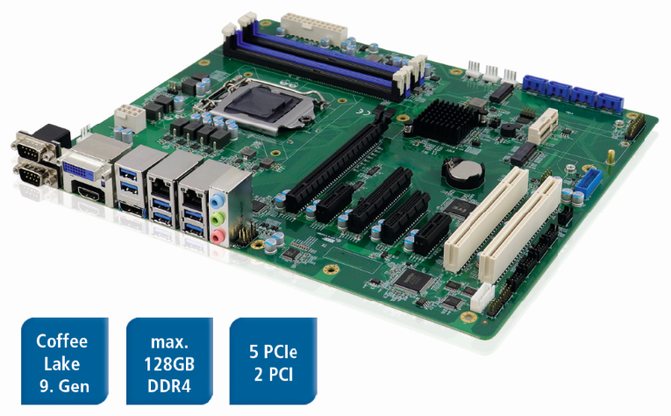

Ansprechpartner PR:
Jacqueline Nedialkov
Tel.: +49 (0) 7121 1432-132
E-Mail: jn@spectra.de

